Формирование предпосылок функциональной грамотности у детей с задержкой психического развития через реализацию приемов медиапроектирования
Педагог-психолог МАОУ «Гимназия №1» Г.о.Балашиха
Тихонова Екатерина Евгеньевна
Воспитатель МАОУ «Гимназия №1» Г.о.Балашиха
Апакина Наталья Юрьевна
В современном мире проблема развития предпосылок функциональной грамотности для дошкольного образования приобретает все большую значимость и становиться наиболее актуальной. Особенно она актуальна для детей с особыми образовательными потребностями – важная и актуальная в коррекционной психологии и педагогике.
В старшем дошкольном возрасте, у детей с нормой развития должен произойти плавный переход от одного вида ведущей деятельности к другому, то есть от игровой к учебной, что и становится переломным моментом в жизни ребенка.
У детей с особыми образовательными потребностями такого перехода не происходит, и игра длительное время продолжает оставаться ведущей деятельностью в ее элементарных формах проявления, более сложные формы игровой деятельности (игры с правилами, запретами) часто им недоступны. Поэтому коррекционно-образовательная работа и строится на использовании ведущих мотивов общения детей (игровых, личностных, деловых).
Исходя из знаний, умений и навыков процесс формирования и развития предпосылок функциональной грамотности осуществляется на основе формирования следующих навыков познавательных процессов: внимания, памяти, мышления восприятия, воображения.
Дети с задержкой психического развития отличаются сниженной умственной работоспособностью. Для их деятельности характерны: нарушение планирования и программирования деятельности, отсутствие целенаправленных продуктивных действий, низкий уровень самоконтроля, непонимание речи, ярко выраженные трудности в вербализации действий, эмоциональная неустойчивость, повышенная утомляемость. колебания настроения,
Учитывая то, что все вышеперечисленные процессы у детей с особыми образовательными потребностями нарушены, программный материал дается не в готовом виде, а через вовлечение ребёнка в различные виды речевой, игровой деятельности, которые ориентированы на личностные особенности каждого ребенка. Например, чтобы научить ребенка понимать речь на уровне отдельных фраз необходимо:
-научить ребенка понимать настроение;
-научить использовать нужную интонацию;
-научить жестам при сопровождении речевых фраз
Чем больше видов деятельности удается использовать педагогам на занятии, тем интереснее и динамичнее оно пройдёт, и, несомненно, результат будет выше.
Реализация деятельностного подхода и использование разнообразных способов мотивации даёт возможность развивать способности у дошкольников с особенными образовательными потребностями, формируя предпосылки к положительной самооценке: "У меня получается, значит, я могу". Благодаря этому он может чувствовать себя успешным, а это очень важно для особенных детей при формировании предпосылок к обучению грамоте.
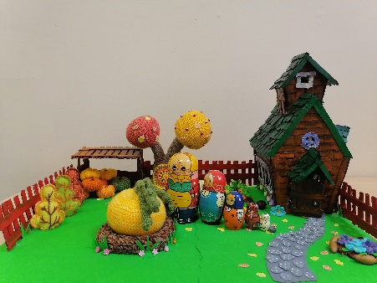
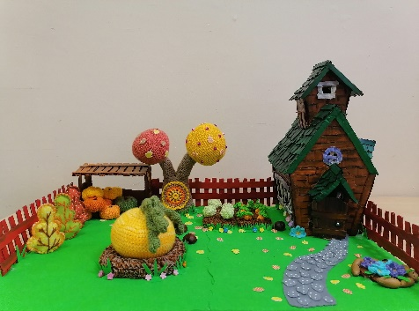
Для формирования предпосылок к обучению грамоте мы используем простые, доступные и интересные методы работы с особенными детьми, поэтому решили обратить внимание на такой прием, как медиапроектирование, в частности создание буктрейлера с участием самих детей.

Буктрейлеры можно условно поделить на игровые и неигровые. Ранее мы уже говорили, что для детей с особыми образовательными потребностями игра длительное время остается ведущим видом деятельности. Исходя из этого, создали именно игровой буктрейлер, где наши детки хоть чуть-чуть, но почувствовали себя актерами, несмотря на то, что были и трудности. Во время создания медиапродукта с детьми мы учили фразы из произведения, пытались эмоционально окрасить каждое слово, передать нужную интонацию, создавали ситуацию доступности и успеха. Активное участие принимали родители, помогая создавать декорации.
Буктрейлер можно посмотреть по ссылке: https://youtu.be/nuFQECE6E4s

